ABAP 範例程式：The ABAP Hello World Program
學習程式最好的方式就是實作，所以就那ABAPDOCU中的範例程式來練習。
這是放在ABAPDOCU中的第一支程式，是ABAP基本的範例；不過我個人認為可以先不用看，因為有些功能一開始不會用到。
程式碼：
1: REPORT demo_hello_world.
2:
3: * Selection Screen
4: PARAMETERS input(12) TYPE c DEFAULT 'Hello World!'.
5:
6: * Dynpro
7: CALL SCREEN 100.
8:
9: * List
10: SKIP TO LINE 10.
11: POSITION 40.
12: WRITE input.
第 1 行用 REPORT 開頭；說明這是一個報表程式。
第 3 行「*」 開頭代表該行是註釋。
第 4 行 使用PARAMETERS指令，類似BASIC 的INPUT指令，但是無法使用F(浮點數)格式
語法：
PARAMETERS <p> [DEFAULT <f>] [LOWER CASE] [OBLIGATORY] [AS CHECKBOX] [RADIOBUTTON GROUP <rad>]
- DEFAULT 設定預設值
- LOWER CASE ABAP/4 預設是將英文輸入值自動轉換為大寫，加上些參數會將輸入的數值轉換為小寫。
- OBLIGATORY 設定為必須輸入，畫面上會出現「？」，要求使用者必須要輸入才可以。
- AS CHECKBOX 轉為CHECKBOX 格式
- RADIOBUTTON GROUP <rad> 轉為 RADIOBUTTON GROUP 格式
範例：
1: REPORT Z_NOAH_TEST.
2: PARAMETERS: NAME(8) TYPE C OBLIGATORY,
3: AGE TYPE I,
4: COMPANY(20) DEFAULT 'NOAH',
5: BIRTH TYPE D DEFAULT '20111010',
6: NTD AS CHECKBOX DEFAULT 'X',
7: TAX AS CHECKBOX,
8: BOY RADIOBUTTON GROUP SEX DEFAULT 'X',
9: GIRL RADIOBUTTON GROUP SEX.
程式執行畫面：
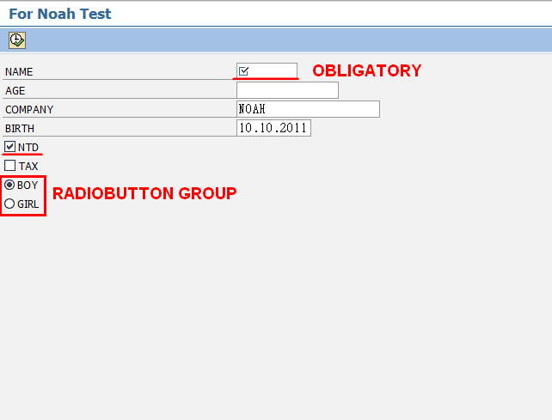
第 7 行 CALL SCREEN 指定呼叫Dynpro 螢幕的用法，這裡是呼叫的螢幕號碼為：100
在SAP 中要在螢幕上出現畫面可以用一開始的PARAMETERS指令來一行一行寫，也可以透過Screen Painter的方式直接在畫面上選擇我們以要出來的輸入項目，這個部分先留在之後再說。
第 10 行 開始是使用List 輸出，List 是 SAP 特有的一種的輸出方式，只能使用等寬的字體輸出，並且還能輸出一些圖標和符號
產生空白行
語法：
SKIP [<n>]
產生空白行列
語法：
POSITION [<n>]
在螢幕顯示
語法：
WRITE
第 10 行是將顯示的游標跳轉到輸出界面的第 10 行；第 11 行說明將顯示的游標跳轉到輸出界面的第 40 列；第 12 行說明在當前游標位置（第 10 行，第 40 列）輸出全域變數input 的值。
程度執行結果：
